Plan Pedagógico
Tutorial para padres y apoderados
Curso | Kinder
Asignatura | Artes musicales
Objetivo | OA: Interpretar canciones y juegos musicales
Material para utilizar en actividades | Actividad 1:  - Computador o celular con acceso a internet  - Multishaker
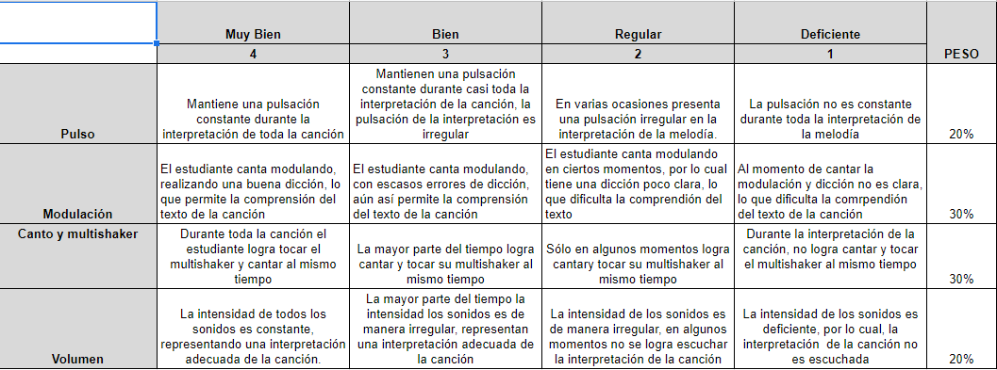Tutorial de actividades | Actividad 1: Evaluación canto más instrumento (Estas actividades no son calificadas, porque la intención es saber qué nivel de logro de los aprendizajes tienen nuestros estudiantes)  Durante las últimas semanas hemos aprendido a cantar, y tocar el pulso de la canción, mediante la canción en mi tribu. por aquello junto al estudiante observa la presentación interactiva, donde mostrará que debemos hacer ahora, mostrando cómo podemos cantar y tocar el instrumento a la misma vez.  https://share.nearpod.com/jSbgxyy6lbb  Al entrar a la plataforma deberá escribir su NOMBRE, APELLIDO Y CURSO, estos datos son importantes para identificar si pudieron ingresar a la plataforma  Luego de escribir su nombre, deben apretar donde dice: Unirse  Ahora junto al estudiante observen, escuchen y realicen las actividades  Para terminar la evaluación consiste en:  1. Enviar un video o un audio de la interpretación de la canción, cantando y tocando a la misma vez.  2. Al enviar el video o audio del estudiante, la profesora generará una pauta de evaluación, donde se indica los resultados obtenidos por el estudiante.  4. La pauta de evaluación será enviada a los correos del estudiante, una vez que este haya enviado el video y/o audio.  5. Se deja una imagen de la pauta de corrección que la profesora utilizara, de esta forma podrán tener presente lo que se evaluará al estudiante  Importante: Ya que hemos trabajado durante muchas semanas está melodía queremos darla a conocer a toda la comunidad educativa, es por aquello que se realizará un video, mostrando la melodía que hemos practicado, si quieren participar en este video, es necesario que manden un video tocando y cantando la canción tratando de hacerlo con la música de fondo, además sugerimos para los que pueden que lo intente hacer con la polera del establecimiento (si no se puede no importa).  Debido a que este video será publicado en la página del colegio es recomendable que los apoderados al momento de enviar el video escriban un pequeño texto indicando la autorización de este video.  Ejemplo; Yo Inés Lobos autorizo la utilización del video de mi hija Josefa Henríquez, para la publicación de éste en la página del colegio SFN.  Si tienen alguna duda escribe a los contactos según corresponda  Escribe tus dudas al contactos r.fuentes@colegiosfnvalpo.cl ; al whatsapp +56937688513 o al classroom de la asignatura.
Recursos Digitales:
Canción: https://www.youtube.com/watch?v=IJ7-ZCXbtMs

